Les Ases et les Vanes.


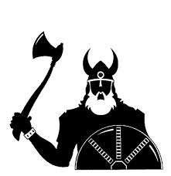 Les Ases :
Dans la mythologie nordique, les Ases, forment le groupe des dieux principaux, associés ou apparentés à Odin, et habitant la cité d'Ásgard, un des 9 mondes .
Il existe des Dieux masculins (les Ases) et des Dieux féminins ( les Asynes).
Les ases sont apparus tardivement dans la religion scandinave , et furent vraisemblablement incorporés au panthéon ancien, au lieu de supplanter leurs prédécesseurs, les Vanes (avec lesquels ils ont d’ailleurs un moment été (selon la légende) en guerre) …
À l'inverse des dieux grecs, les dieux d'Asgard sont mortels, et peuvent ressentir la douleur physique et psychologique.
À la fin des temps, lors du Ragnarök, seuls quelques Ases survivront pour reconstruire les mondes.
Odin fera lui aussi partie des Dieux morts au combat .
L’essentiel des Dieux qui reconstitueront le monde après le Ragnarok sera alors constitué de la « seconde génération » des Dieux ; les enfants des premiers ..

Ases et Vanes ….
Ases | Vanes.
Les Ases « dieux liens » seraient avant tout l'objet d'un culte négatif, consistant à respecter les engagements pris sous leur garantie. | Les Vanes, « seigneurs amicaux », seraient « l'objet d'un culte positif destiné à les renforcer pour accroître leur action bénéfique ».
Les Ases étaient principalement adorés par l'aristocratie . | Les Vanes qui représentaient la fécondité et la fertilité étaient priés par les paysans
Les Ases sont associés au Ciel ; une vision plutôt « linéaire » des Dieux . | Les Vanes sont associés à la Terre, une vision assez proche des religions fermières primitives quasi « animiste ».
Les Ases représentent l'ordre social, la conscience humaine, les réalisations en Art et en Technologie et la souveraineté de la force. | Les Vanes représentent les Dieux et les déesses associés aux forêts sauvages, aux plantes et aux animaux ,cad à la nature en général
Les Ases vivent sur Asgard . | Les Vanes vivent eux aussi sur Asgard, mais dans une autre région : le Vanaheim
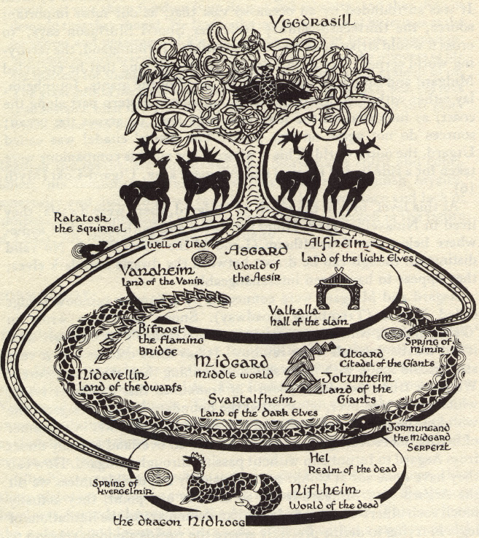
La vie des Ases .
Une des trois racines de l'arbre cosmique Yggdrasil se trouve chez les Ases.
Chaque jour, les Ases franchissent le pont arc-en-ciel Bifröst pour siéger près de la source d' Urd.

Combat des Ases et des Vanes .
La guerre commença par une action des Ases qui tentent de tuer la magicienne Gullveig (une voyante qui aidait les méchantes femmes) avec leurs lances et en la brulant trois fois, mais en vain, puisqu'elle ressuscitait chaque fois…
Après leur échec, les Ases se consultent pour déterminer s'ils paieront ou non tribut aux Vanes en compensation pour l’agression de Gullveig.
Au final, Odin, chef des Ases, fait voler sa lance vers les Vanes, ce qui commence la guerre.
Cette guerre, qui par ailleurs fut la première guerre du monde, fut longue, et s'acheva par un « match nul » au terme du quel il y eut un mariage de réconciliation .
Les salives mêlées des Ases et des Vanes créèrent le géant Kvasir dont les attributs étaient la connaissance , la sagesse , et l'ensemble des sciences.
Kvasir fut tué par des nains , et selon le mythe, c'est avec son sang mélangé à du miel qu’Odin fabriqua l'hydromel.

